Lima Duarte, 25 de agosto de 2025

Indicação nº 248/2025/SC

Senhor Presidente da Câmara
e demais Vereadores.

O Vereador que a esta subscreve, diante das atribuições e direitos que lhe são conferidos através da Lei Orgânica e do Regimento Interno desta Casa Legislativa vem INDICAR seja encaminhado ofício ao Ilmo. Sr. Secretário Municipal de obras, Agricultura, Pecuária e Meio Ambiente para que seja recolocado os latões para coleta de lixo na esquina da rua Tiradentes com a rua Santos Dumont próximo ao nº 334.
Justificativa: Moradores pedem providências para tal situação, pois devido a falta dos mesmos está havendo infestações de ratos e baratas trazendo risco a saúde dos moradores. Segue imagem comprobatória abaixo.
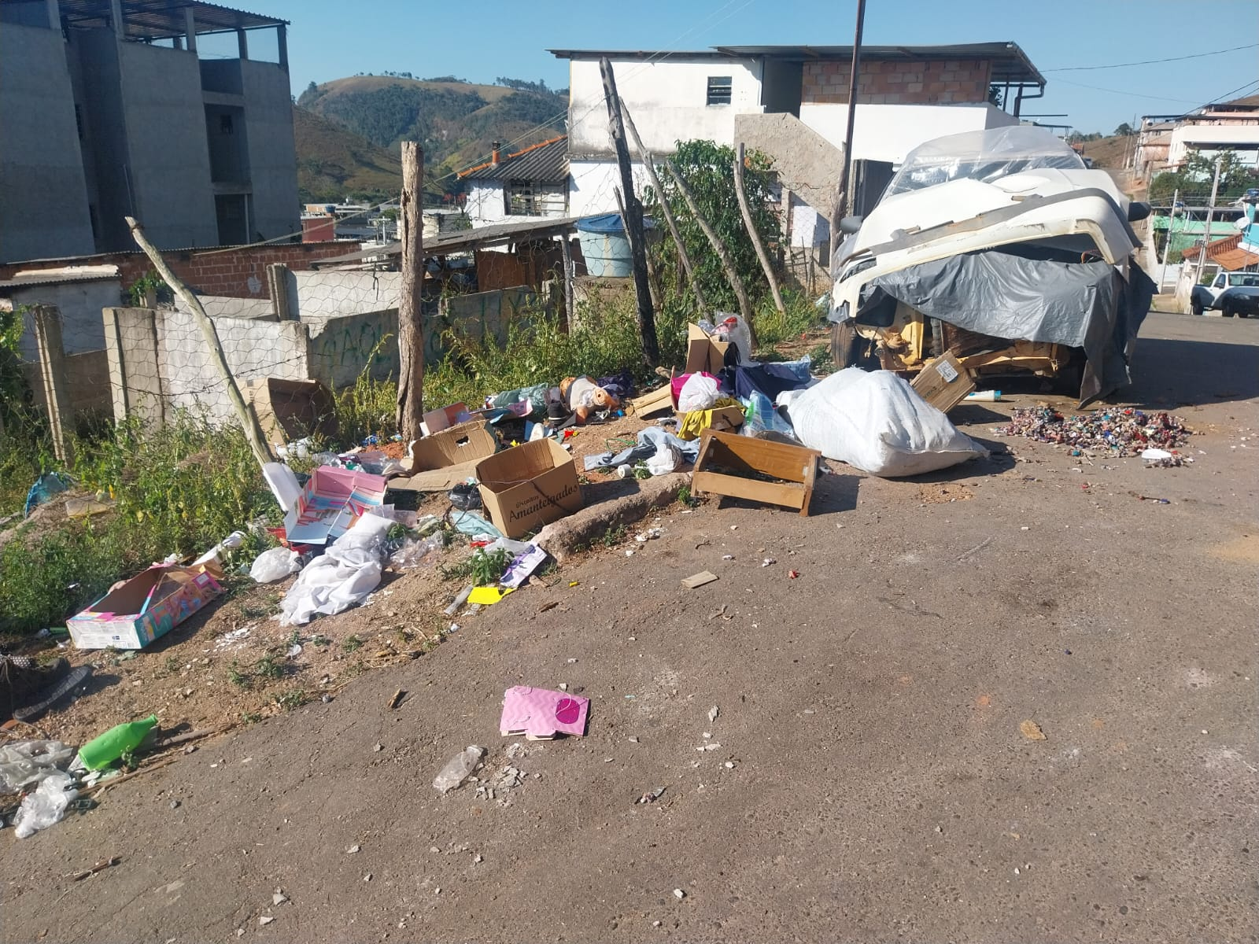

Sem mais para o momento

Sala das Sessões;

Marcos Delmon Massarino
Vereador

